第23次全国“爱耳日”宣传教育活动
（广东省宣传资料）
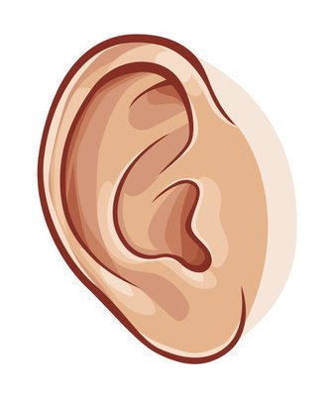

关爱听力健康，聆听精彩未来

广东省残疾人康复中心简介
广东省残疾人康复中心(广东省残疾儿童康复教育中心）成立于1986年8月，是省政府批准成立的康复机构，为广东省残疾人联合会所属处级公益一类事业单位。
中心是集听障、智障、孤独症、脑瘫、视障儿童康复教育、训练，听力诊断检查、助听器验配服务、人工耳蜗调试服务以及残疾预防、残疾评估和成人康复服务等于一体的康复教育机构，同时承担全省康复教育技术人才培养、康复机构规范化建设、社区康复指导、康复科学技术研究和残疾预防技术指导的工作职能，是全省残疾儿童康复教育技术资源中心，也是全省残疾人康复服务工作示范窗口。其中，听障儿童和脑瘫儿童康复教育技术和水平位于全国前列，分别被指定为全国听力语言康复区域中心和全国脑瘫儿童引导式教育培训基地、资格认证考试试点机构。
中心占地面积约20000平方米，使用面积约34000平方米，共设有6栋康复大楼，分别为听障儿童康复大楼、脑瘫儿童康复大楼、孤独症儿童康复大楼、智障儿童康复大楼、视障儿童康复大楼及综合服务大楼。中心新址吸收了国际国内残疾儿童康复教育优秀建筑成果设计，结合残疾儿童的身心特点，每栋楼都具有符合其教育康复特点的功能，为残疾幼儿提供一个卫生、安全、舒适、健康、康复的成长环境。中心发展定位为全省残疾儿童康复教育示范中心、康复技术资源中心、康复业务管理指导中心、康复人才培训中心、康复教育模式科研中心。
作为省级中心，在大力发展康复教育服务的同时，还将重点完善五类残疾儿童康复教育模式，探索家庭康复指导工作模式，加强全省基层康复机构规范化行业化管理，以辐射带动为导向，持续打造中心业务品牌。将省中心逐步建设成为集康复服务、人才培养、技术指导、业务管理、研究开发、学术交流、资源信息和宣传普及等功能于一体的示范性、公益性、服务性的现代化康复教育研究中心和资源中心。
前 言

听觉是人类感知世界，学习言语、语言、阅读、发展认知能力的最有效途径，对人们的生活、学习、工作、社交起着至关重要的作用。噪声是导致听力损失的常见原因之一，近年来，伴随手机、平板电脑等电子产品的普及以及歌厅、酒吧等娱乐场所增多，社会公众特别是青少年因不当用耳发生噪声性听力损失的风险日益加大。
为唤起全社会对非职业性噪声，特别是娱乐性噪声的重视，本次全国“爱耳日”将重点关注噪声性听力损失，倡议社会公众养成安全用耳习惯，科学合理使用有音响功能的电子产品，提高娱乐性噪声防护意识，大力宣传有关噪声治理的政策、法规和知识，推动建设健康聆听环境。
2022年3月3日爱耳日，与您携手共同关注！

2022年的世界听力日，世卫组织将重点突出安全用耳对于终身维持良好听力的重要性。2021年，世卫组织发布了《世界听力报告》，指出患有听力损失及面临听力损失风险的人逐年增多。报告提出，控制噪声是保持听力的七项关键干预措施之一，并强调了减少对高音量环境的暴露的重要性。
2022年世界听力日的主题是“安全用耳，终身聆听”，凸显预防听力损失的重要性以及要通过安全用耳来避免听力损失，将传达以下关键信息：
- 听力损失的许多常通过谨慎用耳和听力保健，可以终身保持良好的听力；
- 常见原因是可以预防的，包括暴露在高音量环境中导致的听力损失；
- “安全用耳”可以降低娱乐类声音暴露造成的听力损失风险；
- 世卫组织呼吁各国政府、行业伙伴和民间社会提高人们对安全用耳的认识并实施推动安全用耳的循证标准。
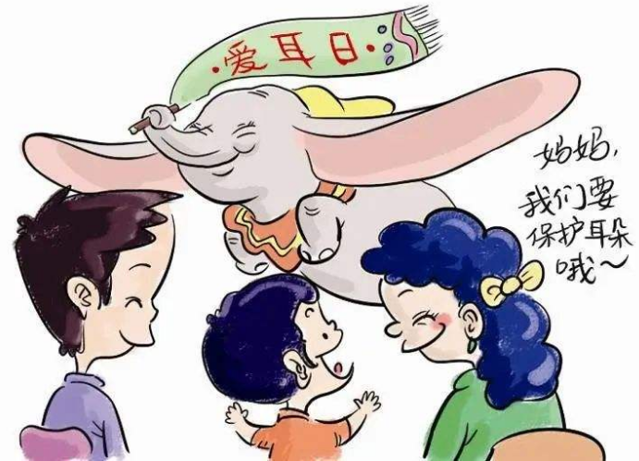
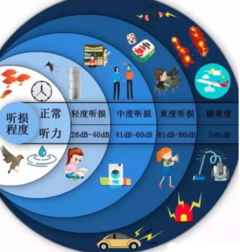

噪声对听力健康的危害

噪声是导致听力残疾的重要原因之一。
噪声对听觉系统的影响主要表现为：听觉敏感度下降、听力阈值升高、语言接受和信号辨别力变差，严重时可造成耳聋耳鸣，其中耳鸣的烦恼对人们的影响甚至比耳聋更大。
但是，现实生活中，噪声引起的听力损失，多数都比较轻，早期以影响高频听阈为主，大多数的噪声性聋均出现在2000~6000Hz的频率范围内，损失最严重的频率是4000Hz,典型的噪声性切迹（如下图）
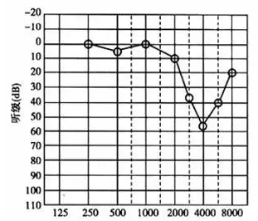
噪声性聋潜在危害表现在以下几个方面：
1.由于出现了早期4kHz的损伤，因此，我们听力的整体防御系统被破坏了，耳部就容易患病；抵抗外来病毒、强声、耳毒性药物和缺氧等能力下降；
2.在嘈杂环境下，听话识别能力下降了以及对声音的精细分辩差；
3.当年龄逐渐增加时，听力的退化速度比正常要快，通常表现怕吵且容易出现耳鸣；
4.持续处于噪声强度大和时间长的人来说，听力损失会逐渐加重，损伤频率会向低频延伸；
5.对噪声损伤敏感的人、儿童、老年人（尤其是体弱者）不宜长时间处于强噪声环境下生活。
所以，“安全用耳，终身聆听”要从小开始，养成科学安全用耳习惯，合理使用电子音响产品，防护各类娱乐性噪声引起的听力损伤。

噪声强度和暴露时间与噪声性聋的关系

噪声所导致的听力损失程度主要与其强度和暴露时间有关。强度越大，暴露的时间越长，听力损伤出现的越早，程度越严重，噪声强度高于80dB（A），暴露达一定时间，造成明显听力损失的危险性就增大，而当噪声强度超过115dB SPL时，即使暴露时间很短，也会造成永久性听力损失。以下是美国职业安全和健康中心规定，人体最大限度能承受的声能。
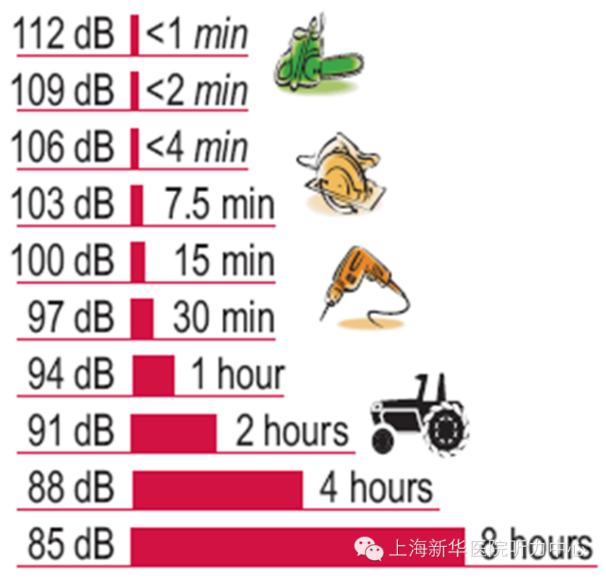
（图片来源于上海新华医院）

听力障碍的不良影响

1.功能影响：听力障碍严重影响与他人沟通的能力。对儿童的影响尤其明显，使儿童使语言发育迟缓，学习和认知能力差，严重者“十聋九哑”。
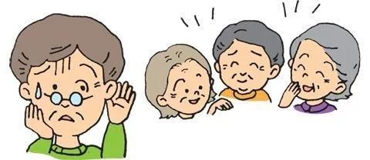
2.社会和情绪影响：难以获得服务和与人沟通会对日常生活造成重大影响，导致孤独、孤立和沮丧感，特别是对老年人而言，听力障碍是导致老年痴呆的明确原因。如果听力障碍儿童没有及时获得康复的机会，他们会感觉自己在社会交往中被排斥。
3.经济影响：在发展中国家，听力障碍儿童很少接受学校教育，成年人的失业率也更高。即使找到工作，和一般劳动者相比，听力障碍者在职场中处于较低级别的比例也更高。除给个人带来经济影响外，听力障碍还会对家庭，对社区和国家的社会和经济发展产生重大影响。

什么情况下怀疑有听力障碍

- 可以听到声音，但听不清；
- 在噪声环境中听声音很困难；
- 只有在正面对讲话人时，才能理解清楚；
- 总觉得别人说话含糊不清；
- 因听不清，经常让别人重复一些内容；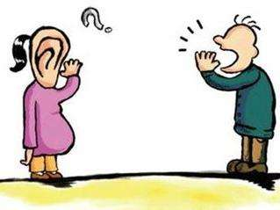
- 经常调高电视的音量；
- 发现自己听不懂谈话的主题，常常会答非所问；
- 参加会议、去公共场所或家庭聚会时，总觉得沟通有些困难；
- 除非距离很近，否则听不到电话声或门铃声；
- 感到颅内有声音，如嗡嗡声或铃声（耳鸣）。

安全用耳 终身聆听
- 儿童期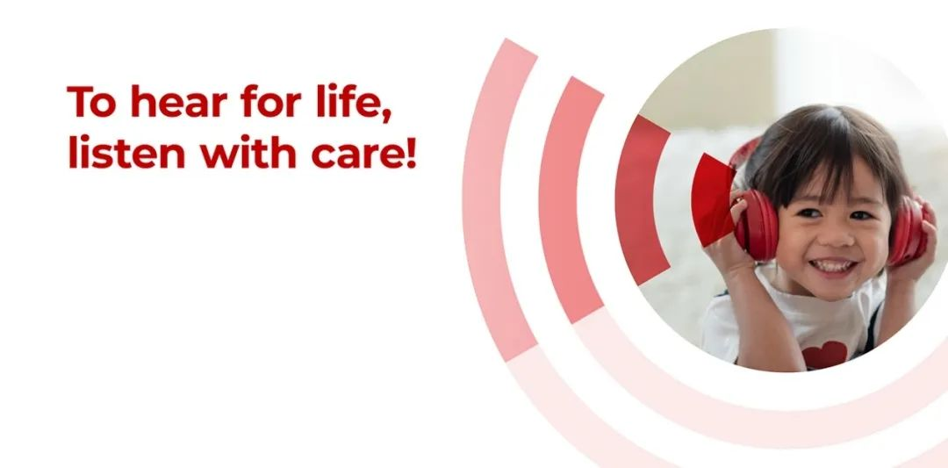
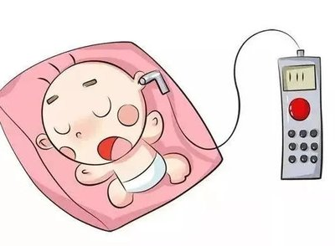
1.做好新生儿听力筛查。自21世纪初，我国已逐渐开展了的0-6岁儿童的听力筛查工作，对新生儿在出生时和42天进行听力筛查，未通过筛查的新生儿，经过进一步详细的检查，以确保听力障碍的婴儿在3个月内的被发现。对于通过筛查的新生儿，也应在6个月，1岁，2岁，3岁，4岁，5岁，6岁各进行一次听力筛查，以及时发现听功能异常。
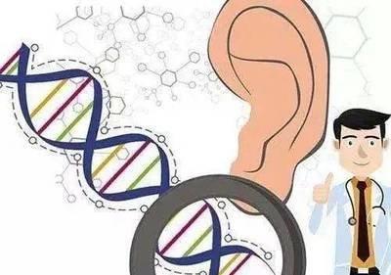
2.注重耳聋基因检测。对于有耳聋家族史的孩子，应进行耳聋基因的检测，以便发现耳聋基因，及时采取针对性预防和治疗措施，如携带PDS基因的孩子，需避免头部碰撞、不宜参加剧烈体育活动或用力吹奏乐器、用力擤鼻等；携带药物性耳聋基因的孩子，禁止使用氨基糖苷类抗生素，如庆大霉素、链霉素、阿米卡星等。
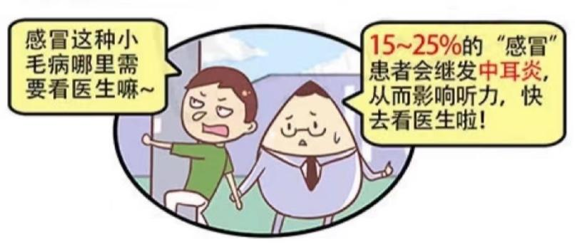
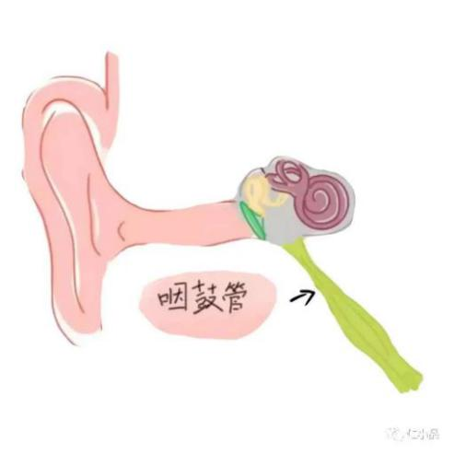
3.加强锻炼、增加机体抵抗力。①防止中耳炎导致传导性耳聋。中耳感染是儿童期听力障碍的主要病因，由于儿童独特的解剖特点，咽鼓管短、平、宽，细菌病毒容易侵入导致中耳炎，反复发作可造成听力障碍，进而影响语言发育，因此预防感冒、避免平躺喂奶或呛奶，洗澡或游泳时防止呛水和耳道进水等，可减少中耳炎的发生；②加强体质锻炼、减少脑膜炎及流行性腮腺炎等病毒感染导致的感音神经性聋。
4.禁用耳毒性药物。尤其是对于有家族史和肾功能障碍的患儿，因病情需使用该类药物时，必须严格观察有无耳鸣、眩晕、听力下降等中毒症状，如有以上症状及时停药及采取治疗手段。
5.避免接触噪声。对于儿童应避免长时间使用有音响功能的电子产品，防止各类娱乐性噪声所导致的听力损伤。
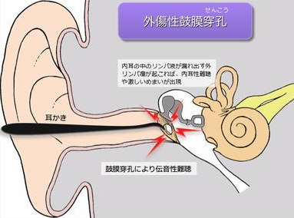
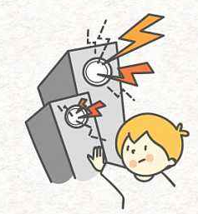
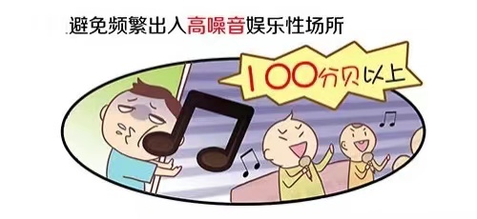
6.纠正挖耳的不良习惯。家长自行给儿童挖耳容易碰伤耳道，还可能弄伤鼓膜。
7.预防意外伤害。教育儿童在玩耍时不要将珠子、豆类、果核、纸皮等异物塞入耳道。 如果不慎入耳应让孩子将脑袋倾斜，促使异物依靠重力掉出来。如不行，马上带孩子到医院就诊。
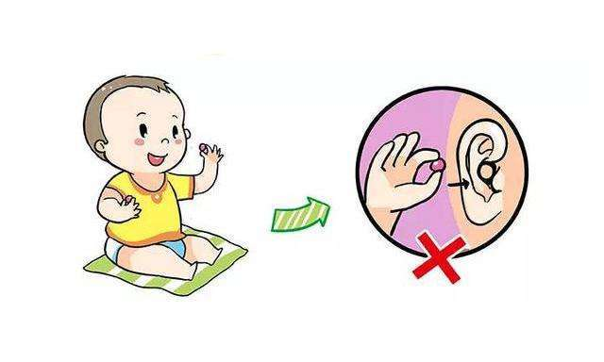
二、青年期
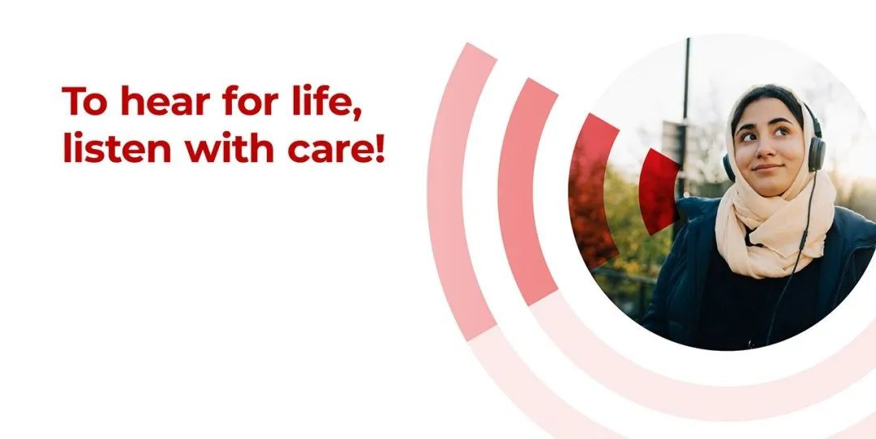
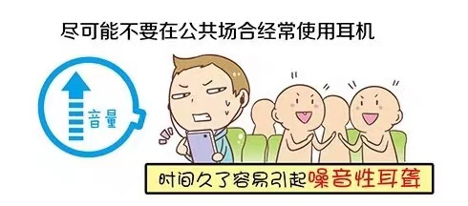
1.乘坐公交时避免长时间听耳机。在乘坐公交工具等嘈杂环境中，很多人会不由自主调高手机耳机音量盖过噪音，长此以往会对听力造成严重损害。如每天使用耳机2小时，使用时声音超过60分贝，持续3个月就可能导致听力下降。专家建议，使用耳机应遵循60-60原则，即一次使用耳机的时长不超过60分钟，音量不超过总音量的60%，最好用耳罩式耳机，而不用插入式耳机。尽量在安静的环境下使用，避免音量过大。
2.避免长时间“煲电话粥”。电话、手机等是现代社会中人们不可缺的沟通工具，许多年轻人喜欢“煲电话粥”，一打就是几个小时，频频接听或长时间接听电话，是损失听力的一个有害途径。专家建议，避免长期煲电话粥，工作再繁忙，电话再多，也请记得让自己的耳朵休息一下，切勿疲劳用耳。打手机应长话短说，一次最好不要超过3分钟，此外，免提对耳朵伤害最小。

3.勿用硬物掏耳朵。耵聍是耳道皮肤正常分泌物结合皮屑等形成的。耳道内有少许耵聍是正常的生理现象，我们吃饭、说话时可自动将其排出。有人习惯掏耳朵，反而容易让细菌进入耳道，增加感染的可能性。经常用硬物掏耳朵，容易碰伤耳道，还可能弄伤鼓膜。用棉棒、火柴棒等掏耳朵，将火柴头或棉绒遗漏在耳朵里，对耳朵也会造成伤害。
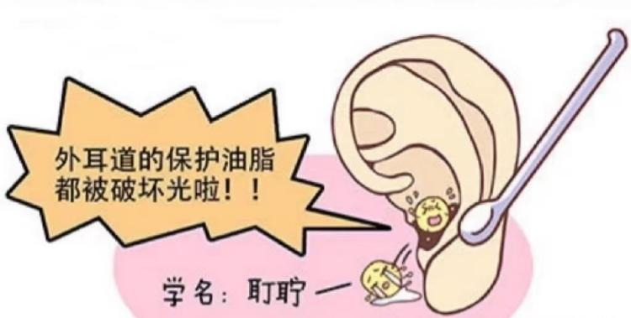
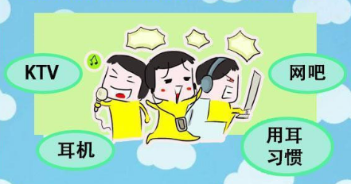
4.避免经常泡吧、去KTV。研究表明，37%的听力残疾与噪声损害密切相关，噪音会缓慢损伤人的听力。由噪声引起的听力损失我们称为噪声性听力损失，噪声性听力损失可以是暂时性的（长时间暴露于大声环境下会导致毛细胞疲劳，出现暂时性听力损失或耳鸣，例如参加音乐会或KTV等场所，听力会在几小时或一天之内恢复），也可以是永久性的（长时间暴露在大的噪声下导致毛细胞出现不可逆转的损害，如长期在建筑工地工作，听力损失不可恢复）。降低噪音源的音量，远离噪音源，限制暴露时间以及佩戴听力保护设备（如防噪耳罩）是预防噪声性听力损失的有效措施。应尽量控制去酒吧、KTV等音量较大娱乐场所的次数和时间。特别提醒：感冒或过于疲劳的人群尽量不要去噪声较大的场合，此时免疫力弱，如果再遭到高分贝噪音袭击，可能导致突发性耳聋。

5.避免身体过度疲倦、压力过大、长期负面情绪。耳朵是最敏感的器官，情绪高度紧张时，血管收缩导致缺血缺氧，发生耳聋。有数据表明现在突发性耳聋以25-40岁的年轻人居多，主要和年轻人精神压力过大、生活作息不规律等有关。患者在刚开始时，可能只感觉到耳鸣，出现“嗡嗡”声，感觉到声音遥远，然后突然听不到声者。
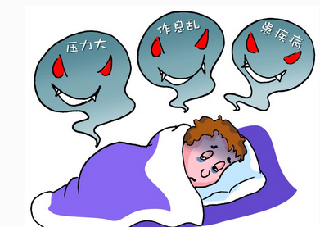
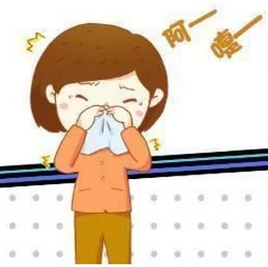
6.避免用力擤鼻涕、吸鼻涕。用力吸鼻涕或擤鼻涕，容易引发分泌性中耳炎。医生表示，用力擤鼻涕，鼻涕从气道跑到别的地方，直接使耳内压力改变，可能会将部分鼻涕挤入鼻窦引起鼻窦炎，也可能会使鼻涕挤入泪管引起眼结膜感染，甚至挤入咽鼓管引起中耳炎。

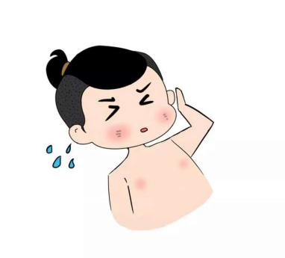
7.游泳时要避免脏水进入耳朵。游泳时最好戴上耳塞防止耳道进水，一旦进水可侧头单腿跳数次，水将自动流出，再用干净的医用棉花擦干耳道即可。

- 罹患突发性耳聋立即就医。突发性耳聋是指突然发生原因不明的感音神经性听力损失，临床表现为突发性听力下降、耳鸣、眩晕等症状，可能与病毒感染、内耳供血障碍、自身免疫有一定的关系。虽然突发性耳聋的具体病因还不明确，但专家发现，睡眠不足、疲劳过度、精神紧张、心理压力大、情绪焦虑等都是突发性耳聋的主要诱发因素。不及时治疗容易发展成为永久性耳聋，治疗原则是越早就诊，效果越好，近年来，突发性耳聋呈现年轻化趋势。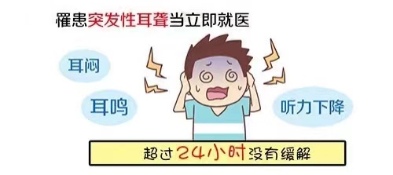

- 老年期
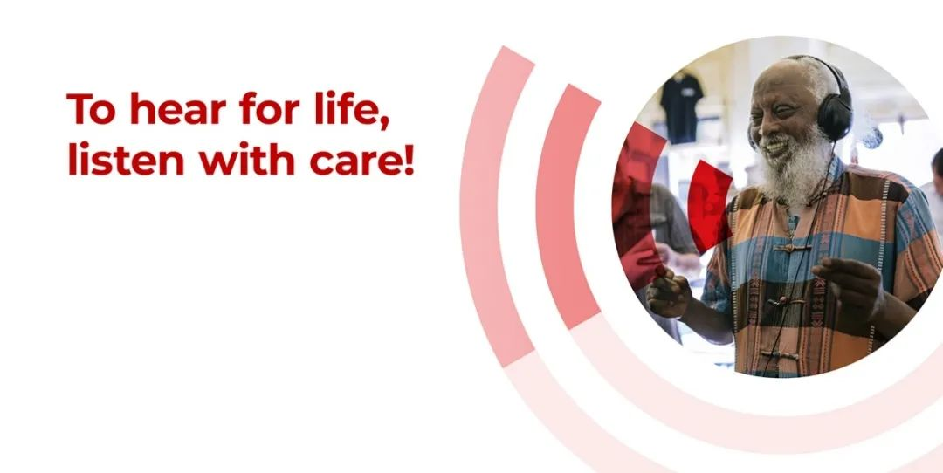
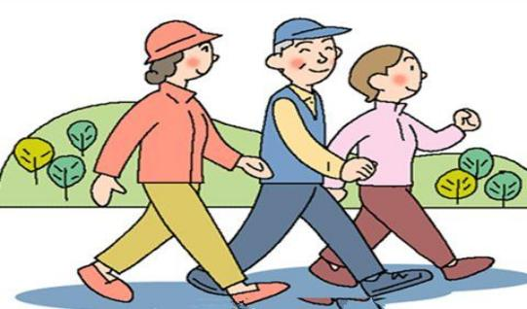
- 保持乐观平和的精神状态
乐观平和的精神状态非常重要。当情绪激动或着急时，人体肾上腺素分泌增加，可致内耳小动脉血管发生痉挛，小血管内血流缓慢，造成内耳供氧不足，严重者可导致突发性耳聋。
2.合理膳食，加强体育锻炼，养成良好生活习惯
要调整饮食结构，切忌长期食用高脂肪、高盐、低纤维素类食物，不要暴饮暴食，应戒烟、少饮酒。多食含锌、铁、钙丰富的食物，避免微量元素缺乏，有助于改善内耳血液循环，营养耳蜗内的毛细胞。体育活动能够促进全身血液循环，内耳的血液供应也会随之得到改善，可根据具体身体情况选择散步、慢跑、打太极拳等。
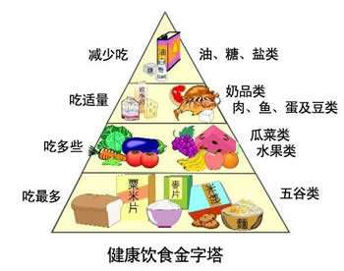
3.经常按摩耳朵促进血液循环
老年人宜经常在睡觉前或早上起来前对耳朵进行按摩，可捏耳廓、耳垂，按风池穴位，或双手拇指徐徐渐进将耳屏压入外耳道后突然松开，进行鼓膜按摩。每天做20次，对耳朵有保健作用。
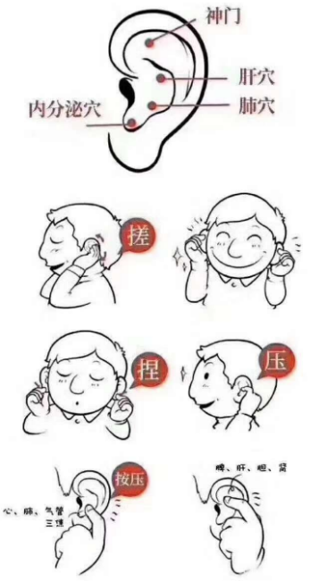
4.积极治疗高血压、高血脂及糖尿病
积极治疗高血压、高血脂和糖尿病，可改善内耳微循环，预防钙盐沉积、脂沉积和纤维增生，对延缓老年人听力减退非常重要。
5.禁用耳毒性药物
老年人对耳毒性药物与儿童有同样的易感性，所以给老年人用药时也要小心，用药前应仔细阅读药品说明书或询问医生是否对耳有毒性。
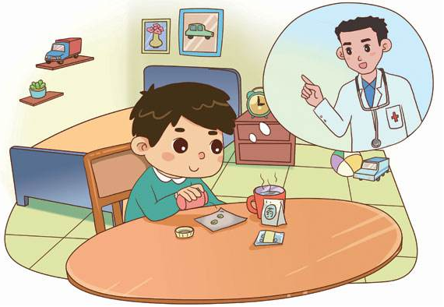
6.远离噪声
噪声是低频声音，长时间接触噪声可导致听力损伤。1980年《中华人民共和国工业企业噪声卫生标准》规定≤85 dB （A）。国家允许工作环境噪声强度与时间： 88dB （A）≤4小时：91dB （A）≤2小时： 94dB （A）≤1小时。噪声主要损害人的高频听力，高频和言语理解清晰度有关系，所以噪音导致的高频听力损害会造成老年人听不懂别人说话。
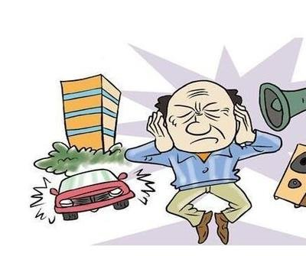

听障儿童家庭可以从哪里获取救助信息？

2018年6月，国务院出台了《关于建立残疾儿童康复救助制度的意见》。意见印发以来，各地高度重视，按照国家要求相继出台本地残疾儿童康复救助政策。9月，广东省人民政府办公厅印发了《广东省残疾儿童康复救助实施办法》。
国家、省定期开展残疾儿童康复救助制度执行情况监测，通过第三方核查等方式督促各地专人负责受理救助申请、加快服务进度，监督康复服务定点机构提质增效,努力做到应救尽救和全覆盖 。
如有康复需求的听障儿童家庭可咨询户籍所在地县级残联，也可登录中国残联、中国听力语言康复研究中心和广东省残联等官网查询各地残疾儿童康复救助经办机构信息，与经办人联系咨询。
中国残疾人联合会官网：
https://www.cdpf.org.cn/
中国听力语言康复研究中心官网：
http://www.chinadeaf.org/
广东省残疾人联合会官网：
http://www.gddpf.org.cn/
广东省残疾人康复中心官网：
https://www.gddprc.org.cn/
广东省残疾人联合会公众号 广东省残疾人康复中心公众号

广东省残疾人康复中心
地址：广东省广州市番禺区大石街石北大道17号

地址示意图
